PRE-INFORME

1. Resolver la evaluación de la práctica anterior

R//. **EXTRACLASE (Evaluación)**

En un experimento hipotético fuera de la tierra, en el que se deja caer libremente una esfera desde el reposo, se registran los datos de *posición-tiempo* dados en la siguiente tabla.

|  |  |  |  |  |  |
| --- | --- | --- | --- | --- | --- |
| Tiempo (s) | 0,000 | 1,020 | 1,980 | 3,005 | 3,980 |
| Posición *y* (pies) | 0,00 | -2,67 | -10,66 | -23,99 | -42,64 |

Use *Excel* para dibujar los puntos y obtener la línea de tendencia con el valor de R2. Escriba la ecuación obtenida usando las variables (*y,t),* halle la segunda derivada y determine la aceleración del lugar desconocido. Conociendo que el valor teórico de la aceleración es la gravedad en el sitio del experimento es 5.33 pie/s2, halle el margen de error de dicho experimento. Halle la función de la velocidad, haga su gráfica y determine el área bajo la curva de la función *v(t)* con límites entre 0 y 3.980 s y verifique que corresponde al desplazamiento en ese intervalo de tiempo.

R//.

v(t) = -5,4166t + 0,0853

a(t) = -5,4166

%E = 1,62%

Área bajo la curva = -42,52 m^2

%E= 0234%

1. De acuerdo con el marco teórico, ¿cuál es la aceleración de un objeto sometido a un movimiento parabólico?

R//. La aceleración es constante, el objeto empieza a descender luego de llegar a la altura máxima gracias a la fuerza gravitatoria pues la impulsa hacia el suelo

1. Haga un dibujo que interprete el procedimiento a seguir en la práctica.

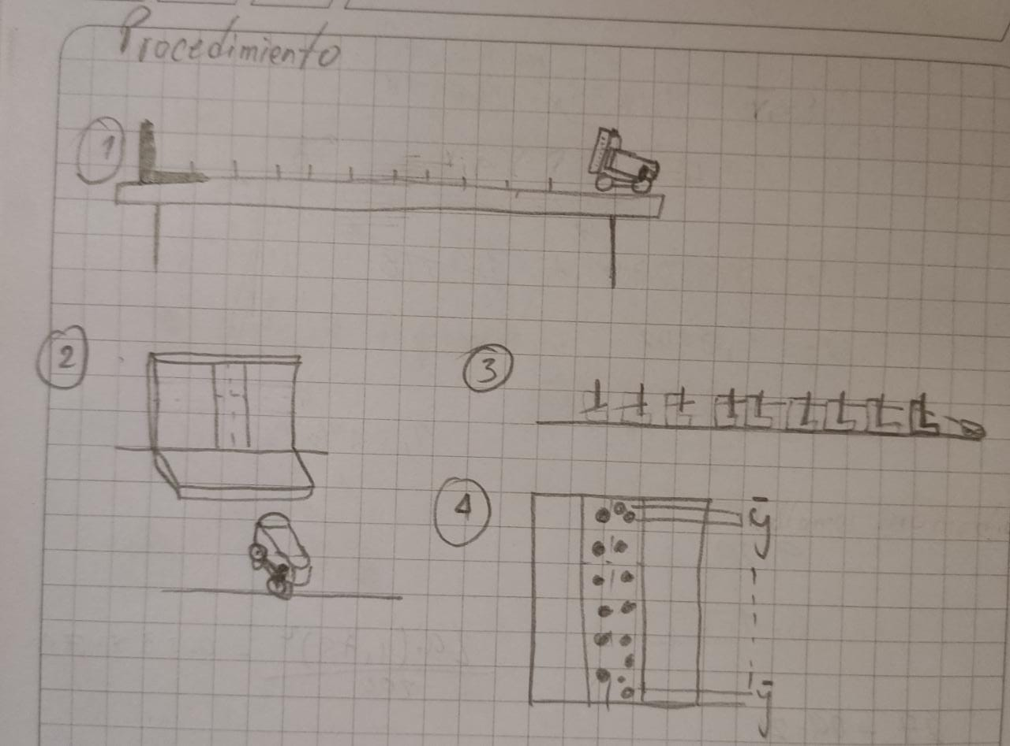

5. Especifique sobre el procedimiento lo siguiente: (a) Qué datos se deben tomar? (b) ¿qué gráfica se elabora y qué representa la ecuación de ajuste de los datos experimentales? (c) Qué información se obtendrá a partir de los coeficientes de la ecuación de ajuste? (d) Con qué valores experimental y teórico de determinará el %E de la práctica?

R//. A. Se debe tomar el promedio de los impactos en y por cada distancia en x.

B. , Se debe crear la tabla de puntos experimentales y hallar la ecuación de ajuste, la gráfica que surge es y = f(x) y la ecuación de ajuste representa la trayectoria del movimiento parabólico.

C. Se obtendrá el valor del ángulo de disparo y el de la velocidad inicial de la esfera.

D. El valor teórico es el registrado en el sensor y el valor experimental el obtenido desde la ecuación de ajuste.